## Збір лікарських рослин в травні

Людство з найдавніших часів застосовує лікарські рослини для лікування безліч різних видів недуги. Фітотерапія є самим нешкідливим і дієвим методом лікування. В будь-якій аптеці можна придбати збори всіляких трав і квітів. Але якщо ви хочете бути впевненим в якості сировини, то краще рослини заготовлювати самостійно. Перш ніж починати самостійний збір трав, ви повинні знати, що у кожної рослини для заготовки свій місяць збору. У такі місяці рослини будуть найбільш повні вітамінами і корисними речовинами.

Не забудьте проконсультуватися з лікарем на предмет непереносимості рослини вашим організмом, а так само певний вид лікарської трави може погіршити іншу присутню у вас хвороба.

Коли ви йдете на заготівлю лікарських рослин, ви повинні знати, що у рослини буде найбільш корисним. В один місяць ви збираєте суцвіття, в іншій - листя і коріння. У цій статті ми розглянемо збір в травні найпопулярніших лікарських рослин.

## Популярні трави, зібрані в травні

**1. Береза**

*Що збирають: бруньки, листя*

*Де росте: ліси*

[Корисні властивості: Бруньки](https://healthday.in.ua/travi/bereza) і листя застосовуються в якості сечогінних і жовчогінних препаратів. Вони благотворно впливають на органи дихання, допомагають при нефриті, [циститі](https://healthday.in.ua/zakhvoryuvannya/yak-ta-chim-likuvati-tsistit-u-zhinok), сечокам'яній хворобі.

**2. Сосна**

*Що збирають: бруньки*

*Де росте: в соснових борах, в лісах*

[Корисні властивості: Соснові бруньки](https://healthday.in.ua/travi/sosna-zvichajna-ta-jiji-likuvalni-vlastivosti) - відмінне протизапальний і антисептичний засіб, що допомагає при ГРЗ, ГРВІ. Настоянки, відвари і інгаляції з сосновими бруньками допомагають зміцнити захисну функцію організму, а також полегшити кашель, особливо, якщо він супроводжується мокротою.

**3. Брусниця**

*Що збирають: листя*

*Де росте: хвойні ліси*

[Корисні властивості: Брусниця](https://healthday.in.ua/travi/brusnitsya) є профілактичним засобом проти хвороб сечостатевої системи. Її листя допомагають справлятися з болями при гострому і [хронічному циститі](https://healthday.in.ua/zakhvoryuvannya/yak-likuvati-khronichnij-tsistit). Також ця рослина застосовують при уретритах, пієлонефрити тощо. захворюваннях.

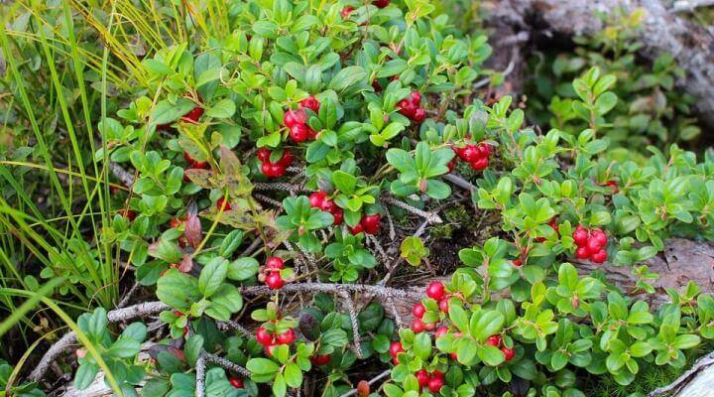

**4. Толокнянка**

*Що збирають: листя*

*Де росте: лісотундра, сосновий бір, змішані ліси*

Корисні властивості: Допомагає впоратися з хвилюванням, з нервовим виснаженням. Також є хорошим засобом при захворюваннях нирок, сечостатевої системи.

**5. Кропива**

*Що збирають: листя*

*Де росте: канави, пустирі*

[Корисні властивості: Кропива](https://healthday.in.ua/travi/kropiva-dvodomna) - унікальна рослина. З її листя здавна варили смачну юшку, яка не тільки насичує організм вітамінами, а й допомагала запобігти хворобі шлунка і шлунково-кишкового тракту. Кропива має судинозвужувальну і тонізуючий ефект. Вона сприяє регенерації клітин, допомагає зупинити кров. Також кропива використовується при дерматитах, недокрів'ї, зниженому артеріальному тиску.

**6. Мати-й-мачуха**

*Що збирають: квітки*

*Де росте: в місцях, куди рідко потрапляє сонце, де волого і сиро*

[Корисні властивості: Мати-й-мачуха](https://healthday.in.ua/travi/mati-j-machukha) Відмінний засіб в боротьбі із захворюваннями шлунково-кишкового тракту. Також ця рослина рекомендується застосовувати при боротьбі з ГРЗ, ГРВІ та навіть на грип. Мати-й-мачуха володіє протизапальними і відхаркувальні властивості.

**7. Глід**

*Що збирають: квітки, плоди*

*Де росте: в лісі, на берегах річок і струмків*

[Корисні властивості: Глід](https://healthday.in.ua/travi/glid) благотворно позначається на роботі серця. Він корисний при [стенокардії](https://healthday.in.ua/zakhvoryuvannya/stenokardiya), аритмії, тахікардії та інших захворюваннях серцево-судинної системи. Також ця рослина допомагає нормалізувати рівень артеріального тиску.

**8. Дуб**

*Що збирають: кору*

*Де росте: ліси, діброви, бори, на берегах річок*

[Корисні властивості: Кора дуба](https://healthday.in.ua/travi/dub-likuvalni-vlastivosti-dubovoji-kori) активно застосовується в боротьбі з отруєннями і вірусами, що торкнулися травну систему. Відвар з кори дуба допомагає нормалізувати роботу шлунка і кишечника, володіє терпкою властивістю. Також використовується [при дерматитах](https://healthday.in.ua/zakhvoryuvannya/dermatit-likuvannya-narodnimi-zasobami), екземі. Найпотужніший протизапальний засіб.

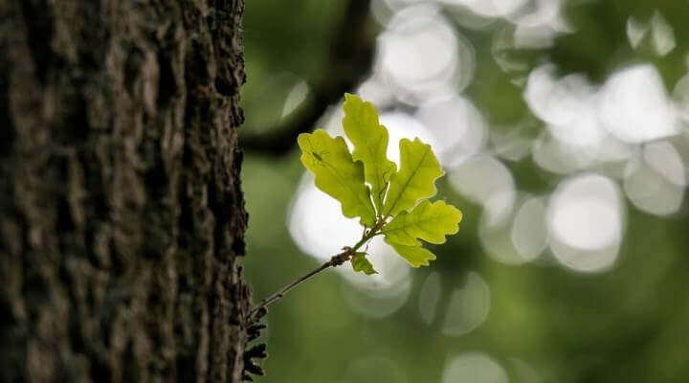

**9. Калина**

*Що збирають: кору, плоди*

*Де росте: листяні ліси*

Корисні властивості: Плоди калини вітамінізують організм, з них печуть смачні пироги, роблять настоянки. Кору калини використовують при геморої і різних захворюваннях сечостатевої системи. Також калина допомагає зупинити кровотечу, захищає організм від проникнення вірусів та інфекцій.

**10. Багно звичайне**

*Що збирають: гілки без листя*

*Де росте: болота*

Корисні властивості: Багно звичайне - [хороший засіб від кашлю](https://healthday.in.ua/narmed/babusini-retsepti-vid-kashlyu). Він розріджує мокротиння, виводить її з бронхів, вбиває віруси і шкідливі мікроби. Однак варто з обережністю ставитися до цієї рослини, тому що вона отруйна.

**11. Чага**

*Що збирають: особливі темні нарости на деревах*

*Де росте: на березах*

Корисні властивості: Березовий гриб чага не рідкість в наших лісах. Він широко використовується при захворюваннях шлунково-кишкового тракту, допомагає нормалізувати рівень артеріального тиску, а також корисний для профілактики виникнення злоякісних пухлин в організмі.

**12. Конвалія**

*Що збирають: листя, траву, квітки*

*Де росте: на лісових галявинах, на галявинах, в змішаних і листяних лісах*

[Корисні властивості: Конвалія](https://healthday.in.ua/travi/konvaliya-travneva-opis-ta-zastosuvannya) - ​​дуже красива і ніжна квітка. Однак в той же час до нього потрібно ставитися з обережністю, вона отруйний. З його листя і квіток готують настойки, які застосовуються при захворюваннях нервової системи, [при безсонні](https://healthday.in.ua/korisno-znati/yak-shvidko-zasnuti), а також при хворобах серцево-судинної системи.

**13. Медуниця**

*Що збирають: траву*

*Де росте: у хвойних і листяних лісах*

Корисні властивості: Медунку можна вважати унікальним рослиною. Вона допомагає при геморої, захворюваннях сечового міхура, при хворобах печінки і нирок. Також з неї готують настойки, які надають заспокійливий ефект. Нарешті, медунка корисна людям, страждаючим захворюваннями серця, шлунково-кишкового тракту.

**14. Грицики**

*Що збирають: траву*

*Де росте: пустирі, занедбані городи, узлісся*

Корисні властивості: Ця рослина з кумедною назвою корисно при [атеросклерозі](https://healthday.in.ua/zakhvoryuvannya/ateroskleroz-sudin). Також грицики допомагає зупинити кров, очистити її.

**15. Плаун булавоподібний**

*Що збирають: траву, суперечки*

*Де росте: хвойні ліси*

Корисні властивості: Плаун булавоподібний [лікує радикуліт](https://healthday.in.ua/zakhvoryuvannya/radikulit-simptomi-ta-likuvannya), допомагає при болях у м'язах і суглобах. Крім того, він корисний при захворюваннях шлунково-кишкового тракту, проблеми з нервовою системою.

Ми назвали лише деякі рослини, збір яких починається в місяці травні. Крім них є ще два-три десятка не менш корисних для здоров'я трав, які ви також можете збирати (наприклад, [чистотіл](https://healthday.in.ua/travi/chistotil-velikij), черемха, хвощ та ін.). Тільки пам'ятайте, що не слід знищувати зарості рослин, на наступний рік вони можуть просто не вирости на тому ж місці. Бережіть природу і своє здоров'я!

Подивіться відео за посиланням: https://dachnyky.in.ua/dachni-storinki/zagotovki-retsepti/zelena-apteka/збір-лікарських-рослин-в-травні.html